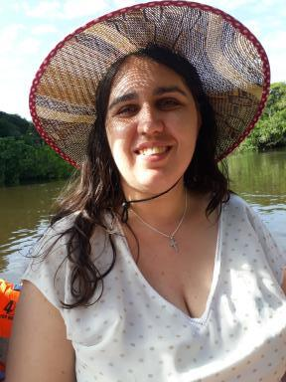 Marie Latour Coordinatrice Science ouverte

Identifiants chercheurs

- IdHAL : marie-latour
- ORCID : 0000-0001-9869-401X
- cv.identifier.google scholar : https://scholar.google.com/citations?user=vrDgQ0AAAAAJ&hl=fr

Présentation

Marie Latour est conservatrice d'Etat des bibliothèques et directrice adjointe du SCD de l'Université de Guyane.
Elle est responsable du service à la recherche, des ressources électroniques, des thèses, Correspondante COUPERIN, Correspondante et administratrice HAL, Correspondante Open Access, Correspondante Communication externe et Administratrice SGBm.
Elle exerce une activité de formation à l'Information scientifique et technique (IST) à destination de divers publics (IFSI, IRDTS, IUT, Classes préparatoires, Masters, Doctorants, etc.) et met en oeuvre pour cela une pédagogie basée sur le jeu sérieux

Publications

Article dans une revue (6)

Intégrer Wikipédia dans la pédagogie universitaire
Marie Latour
Le mag', 2023, 9, pp.36-37
Article dans une revue
hal-04161371v1
Quand l'Université de Guyane collabore avec la célèbre encyclopédie en ligne Wikipédia
Marie Latour
Le mag', 2022, 8, pp.31
Article dans une revue
hal-04166049v1
Ludifier les formations à distance : le premier jeu de plateau numérique au SCD de l’université de Guyane • Webinaire, 31 mars 2021
Marie Latour
Bulletin des Bibliothèques de France, 2021
Article dans une revue
hal-03337019v1
Dessine-moi la bibliométrie
Marie Latour
Arabesques, 2021, Bibliométrie et science ouverte, explorer de nouveaux territoires, 103, pp.19
Article dans une revue
hal-03402543v1
Le choix des jeux sérieux à l'Université de Guyane
Marie Latour
Bulletin des Bibliothèques de France, 2020
Article dans une revue
hal-03094926v1
Promotion de l'open access : jouer, c'est adhérer ?
Marie Latour,Caroline Boiteux
Arabesques, 2019, 93, pp.19
Article dans une revue
hal-02148923v1

Communication dans un congrès (2)

Data lifecycle to support sustainable research in the Pacific
Guillaume Wattelez,Marie Latour,Olivier Galy
6th PIURN conference: "Harnessing technologies for the safe and sustainable development of the Pacific", Pacific Islands Universities Regional Network, Jul 2025, Lae, Papua New Guinea
Communication dans un congrès
hal-05146650v1
Sustainable data life cycle for a better future of science and society: lessons learned
Guillaume Wattelez,Marie Latour
FALAH final conference: Family farming, lifestyle and health in small islands, countries and territories, Mar 2025, Nouméa (98800) - Nouvelle-Calédonie, New Caledonia
Communication dans un congrès
hal-05005919v1

Chapitre d'ouvrage (2)

L’écriture de bandes dessinées didactiques pour la formation et la médiation scientifique
Marie Latour
Valoriser les bandes dessinées et les mangas en bibliothèque, Presses de l'ENSSIB, pp.84-101, 2024, La Boite à outils
Chapitre d'ouvrage
hal-04749365v1
Projet Wikipédia à l’université de Guyane
Marie Latour
2023. Bibliothèques, objets politiques, Bulletin des bibliothèques de France, pp.104-108, 2023, L’Année des bibliothèques / BBF, 9782492897023
Chapitre d'ouvrage
hal-04136442v1

